南平市2024年行政执法考试

各考点交通路线图

各位考生！南平市2024年行政执法考试定于9月28日在**延平**考区举行。如有乘坐高铁出行，**延平考区**的考生请到**延平站**或**延平西站**下车。以下是各考点公交车乘车路线仅供您出行参考，考试当天的公交路线以公交公司最新发布的为准。

★南平技师学院

**地址：**福建省南平市延平区工业路育才里8号

**延平站**至南平技师学院：可乘坐K1路公交车在**光大旅行社站**下，转乘坐B3、9路公交车到**南平技师学院站**下，步行约300米。

**延平西站**至南平技师学院：可乘坐K3路公交车在**商业城（小方舞蹈中心）站**下，转乘坐9路公交车到南平技师学院站下，步行约300米；乘坐1路公交车在**九峰站**下，转乘坐9路公交车到**南平技师学院站**下，步行约300米。

市区至南平技师学院：可乘坐9路或B3路公交车到**南平技师学院站**下，步行约300米。

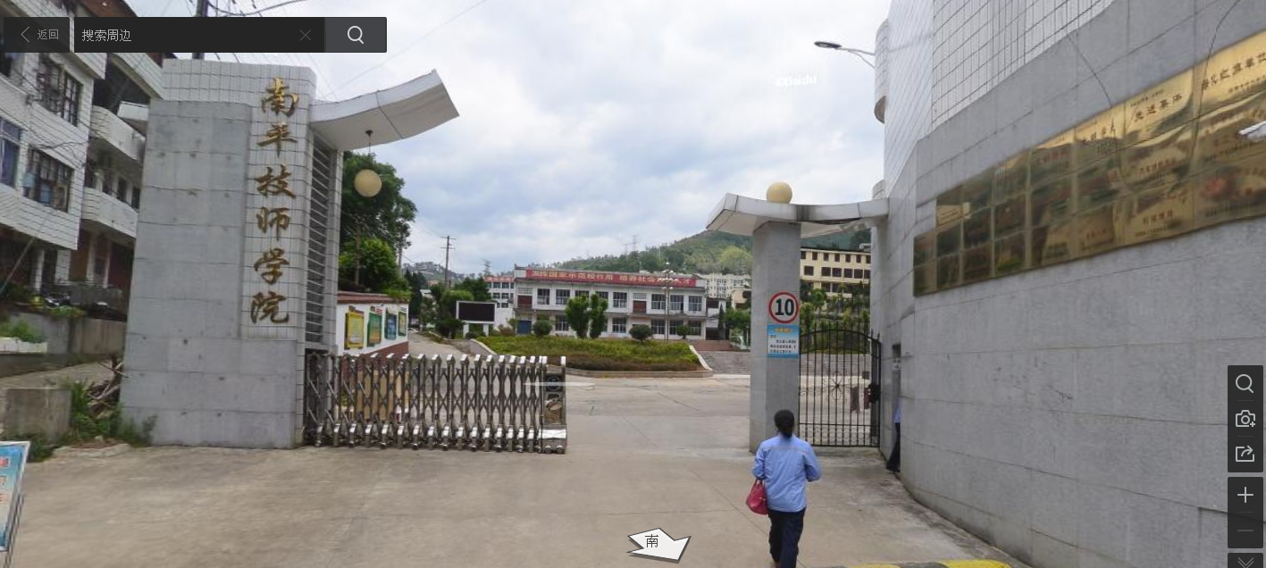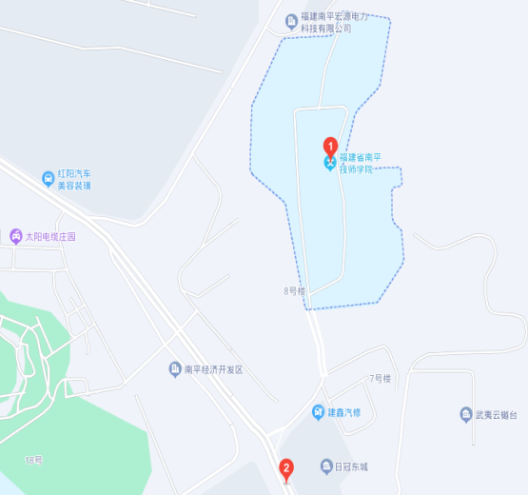

★南平第一中学紫云校区

**地址：**福建省南平市延平区紫云岗24号

**延平站**至南平第一中学紫云校区：可乘坐K1路公交车在**延平区行政服务中心站**下，步行约200米。

**延平西站**至南平第一中学紫云校区：可乘坐K3路公交车在**商业城（小方舞蹈中心）站**下，步行约600米。

**市区至南平第一中学紫云校区：可乘坐3路、6路、11路、12路、16路、18路、22路、26路到**交通银行站**下，步行约360米。**

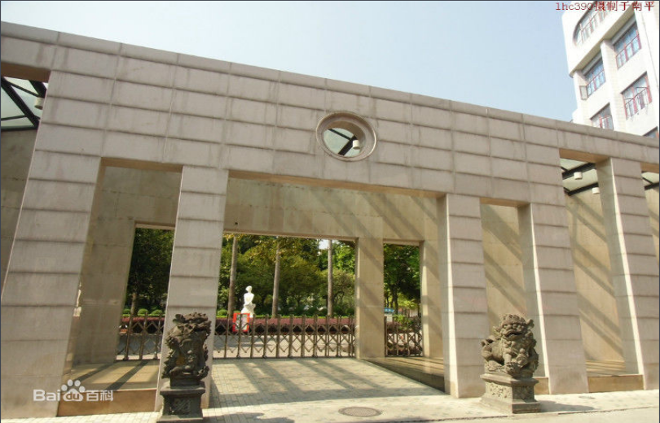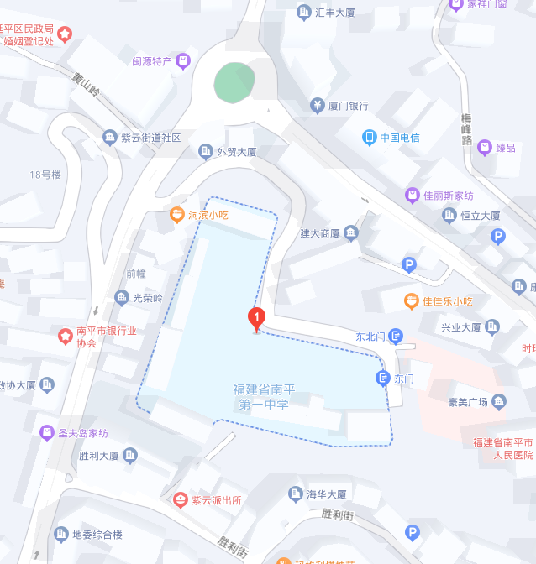

★南平剑津中学

**地址：**福建省南平市延平区大同里65号

**延平站**至南平剑津中学：可乘坐30路公交车在**爱尚生活城（文化广场）站**下，步行约420米；乘坐K1路公交车在**商业城（小方舞蹈中心）站**下，步行约840米。

**延平西站**至南平剑津中学：可乘坐K3路公交车在**艺禾舞蹈中心（四鹤）站**下，步行约450米；乘坐1路公交车在**爱尚生活城（文化广场）站**下，步行约420米。

**市区至**南平剑津中学**：**可乘坐6、7、9、13、16、18、22、26等线路到**人民医院站**下，步行约300米。

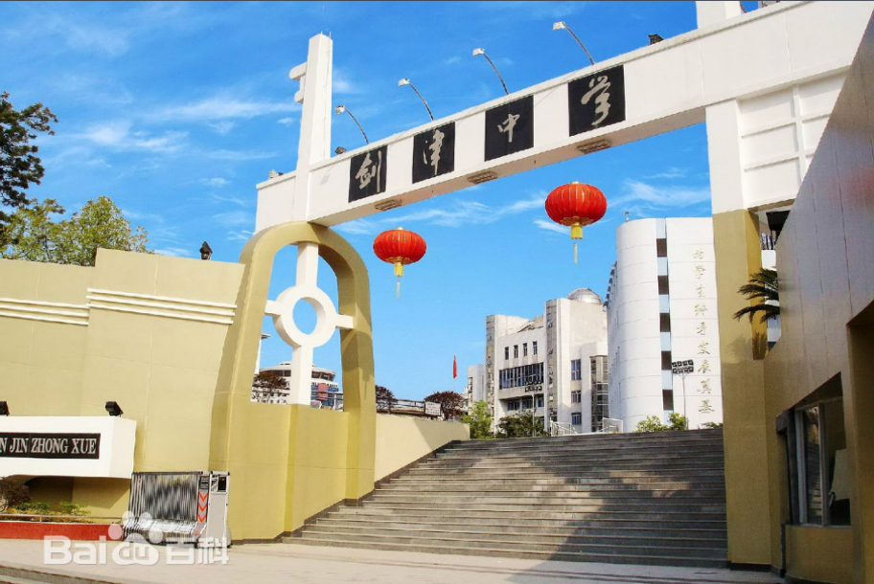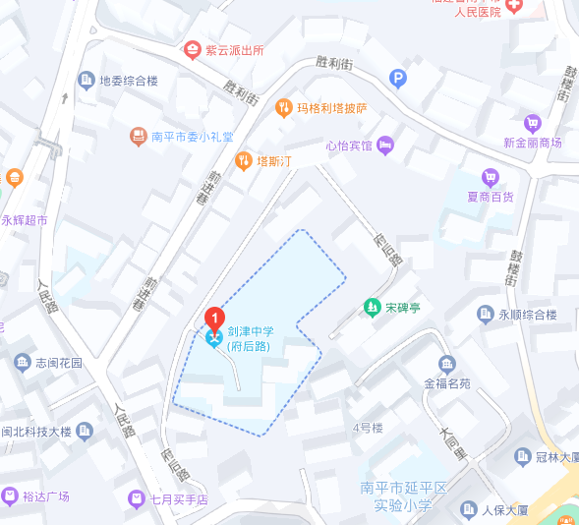

★南平第三中学考点

**地址**：南平市延平区中学岭53号

**延平站**至南平第三中学考点：（1）考生可乘坐K1路到国资委（光大旅行社）站下，换乘16、18路到省二建站下，步行约15分钟到达；（2）考生可乘坐30路到闽北大饭店站下，步行约20分钟到达。

市区至南平第三中学考点：考生可乘坐16、18、22等线路到省二建站下，或乘坐1、2、8等线路到闽北大饭店站下，步行约20分钟到达。

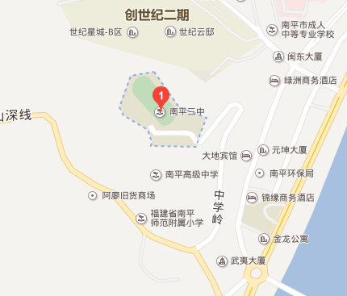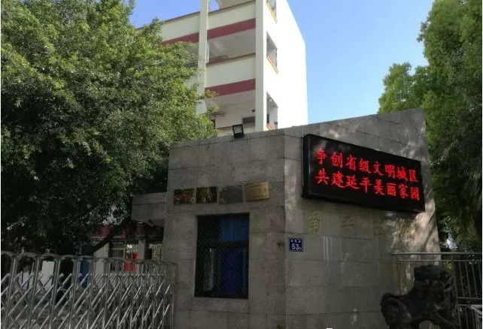

★南平高级中学考点

**地址**：南平市延平区环城南路58号

**延平站**至南平高级中学考点：（1）考生可乘坐K1路到国资委（光大旅行社）站下，换乘16、18路到省二建站下，步行约15分钟到达；（2）考生可乘坐30路到闽北大饭店站下，步行约15分钟到达。

市区至南平高级中学考点：考生可乘坐16、18、22等线路到省二建站下，或乘坐1、2、8等线路到闽北大饭店站下，步行约15分钟到达。

